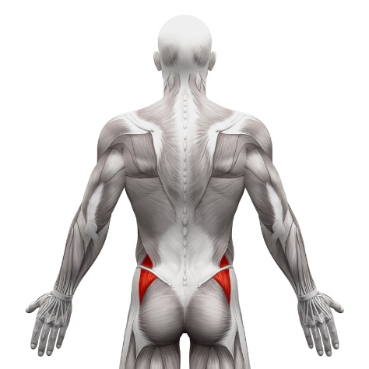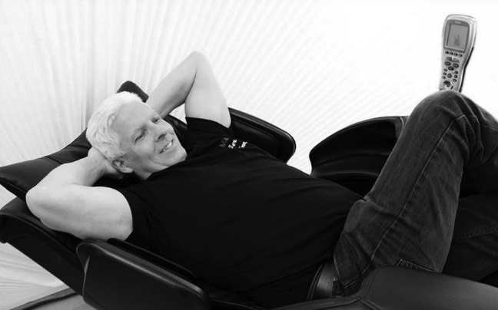

**Mjuka gärna upp med helkroppsmassage.**

Tryck på huset för byte av massage.

1 Tryck i fönstret på PART. 2 Tryck därefter på SCIATIC FOCUS (falsk ischias massage).

Vid behov luta ryggstödet bakåt med knappen pil ner.

Du kan också prova BUTTOCK. Tryck på HUSET. 1 Tryck MANUAL MODE. 2 Tryck sedan BASIC3, 3 Tryck på HÖGER PIL 2 ggr.

4 Avsluta med ett tryck på BUTTOCK.

GLENN-SPECIAL - HÖFTBÖJ UTSIDA

(Pirriformis)

1 Tryck på MANUAL MODE. 2 Tryck på BASIC1. 3 Tryck KNEAD UP. Kolla med pil ner längst till vänster att massagebollarna hamnar längst nere i korsryggen.

Dra dig nu bakåt i fåtöljen ca 1 DM, så du nästan ”liggande sitter” på massagebollarna. Här kan du nu reglera dig själv så du får massage där du önskar t.o.m. nedåt lårens baksida. Övningen som du ser Glenn göra på bilden innebär att du drar upp ena benet åt motsatta hållet så du får en ännu mer precis massage på din ömmande triggerpunkt på vänster eller höger utsida.

För djupare massage kan du ta bort den lilla kudden som sitter under ryggdynan i korsryggshöjd.

Observera dock att långvarig hård massage på en och samma punkt kan ge upphov till träningsvärk.

Värk i ländryggen beror ofta på att   
musklerna i sätesmusklerna eller lårens baksida och framsida är för korta.

Att behandla Gluteus Maximus är ett av de svåraste momenten för en massör då detta är kroppens största enskilda muskel. Därför har jag tillsammans med Friskonomen   
utvecklat en teknik där man med framgång kan behandla denna muskel enskild i   
Fujiiryoki massagefåtölj.

”*Glenn Ljunggren Massageterapeut*”

Friskonomen AB Bultgatan 40B, 442 40 Kungälv, www.friskonomen.se info@friskonomen.se

Gluteus maximus, eller stora sätesmuskeln, är kroppens största enskilda muskelbuk och sitter i ryggslutet. Gluteus maximus övre infästning är i   
bäckenbenets baksida och den nedre i lårets baksida och utsida.

Denna muskel tar hand om benets   
rörelse bakåt. I det vardagliga livet så har denna muskel ett antal synergister, exempelvis framsida, baksida lår, ländrygg och ljumskmuskulatur.

Ischias, ryggskott och diskbrock kan med framgång förebyggas med denna   
massage.

Säte - Gluteus Maximus JP-1000